1. На фотографији испод је приказано:
А. Велико и мало штампано слово В
Б. Велико и мало штампано слово Б
В. Мало штампано слово Б

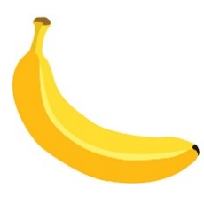
2. На фотографији испод је приказана _________.

3. Колико пута се понавља слово Б у речи ЗЕБРА?
А. Једном
Б. Два пута
В. У овој речи нема слова Б

4. Означити животињу чији назив почиње на слово Б:
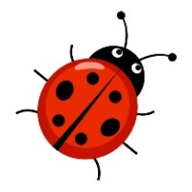
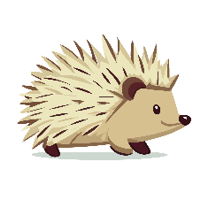
A. Б.
В.

5. Која животиња у свом имену нема слово Б?
А. Дабар
Б. Слепи миш
В. Бик

6. Биљка на слово Б је:
А. Кељ
Б. Босиљак
В. Купус

7. __________ је главни град наше државе.

8. Којим словом почиње име животиње са слике?
А. А
Б. Б
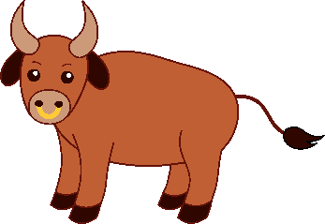
В. В

9. Који од наведених предмета у свом називу има глас Б?
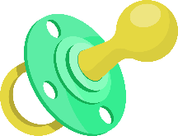
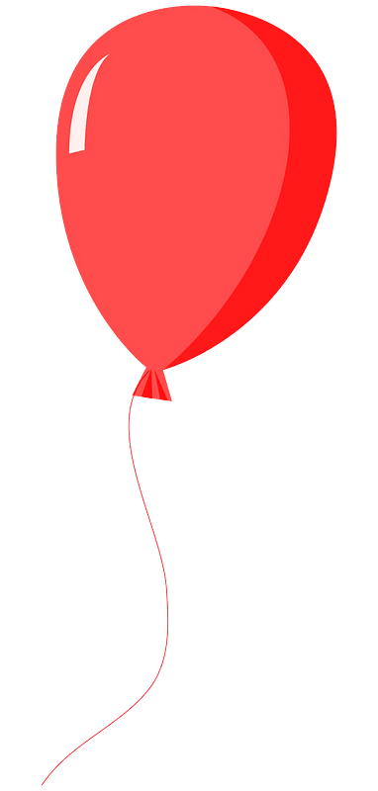
A. Б.
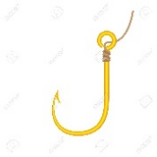
В.

10. Уколико спојимо речи брод+лом, добијамо нову реч, а то је _________.

11. Које животиње у свом називу имају једно слово Б?
А. Ајкула
Б. Голуб
В. Носорог
Г. Зебра

12. Шта је приказано на фотографији испод?
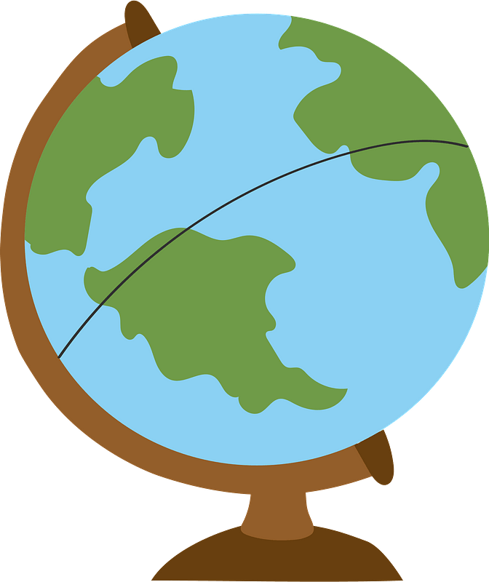
______________________________________

13. Која од наведених речи има слово Б у себи?
А. Сто
Б. Лабуд
В. Јеж

14. Које од наведених имена има два слова Б?
А. Биљана
Б. Бобан
В. Благоје

15. Која држава у свом имену нема слово Б?
А. Боливија
Б. Белорусија
В. Италија

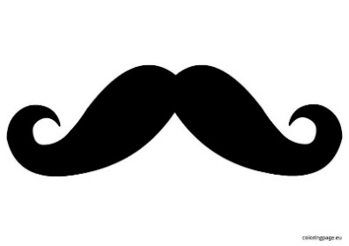
16. На фотографији испод приказани су _____________.

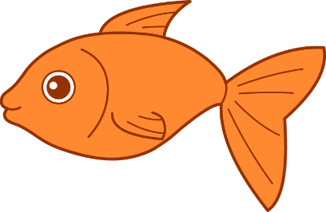
17. На фотографији испод приказана је ____________.

